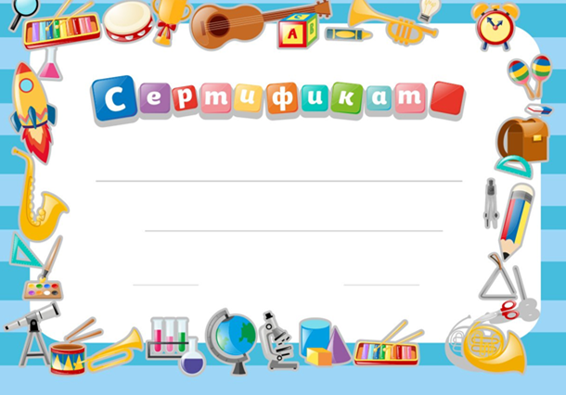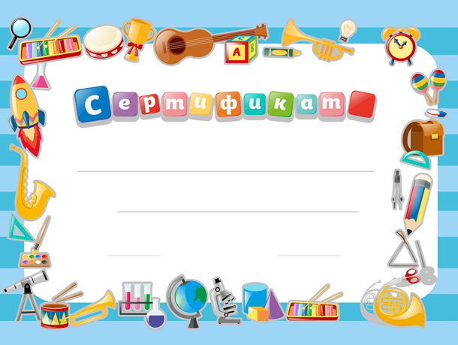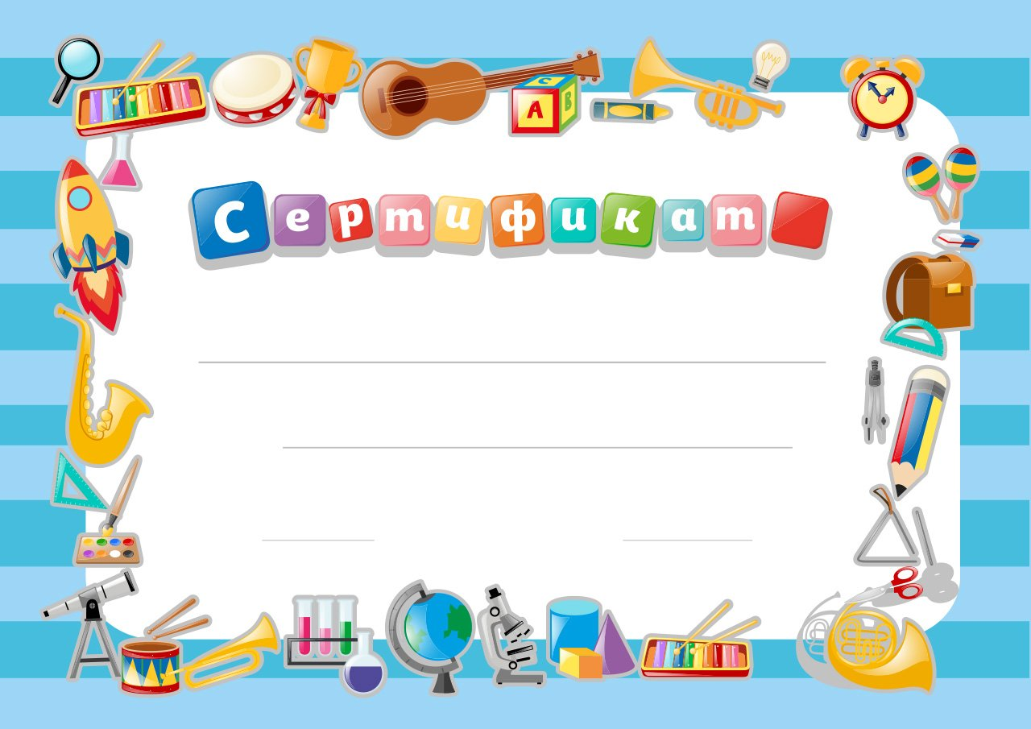

**даёт право на освобождение от домашнего задания по математике (однократно)**

**Учитель: Воробьева Н.А.**

**Срок действия: до 05.2023**

**даёт право на освобождение от домашнего задания по математике (однократно)**

**Учитель: Воробьева Н.А.**

**Срок действия: до 05.2023**

**даёт право на освобождение от домашнего задания по математике (однократно)**

**Учитель: Воробьева Н.А.**

**Срок действия: до 05.2023**

**даёт право на освобождение от домашнего задания по математике (однократно)**

**Учитель: Воробьева Н.А.**

**Срок действия: до 05.2023**

**даёт право на освобождение от домашнего задания по математике (однократно)**

**Учитель: Воробьева Н.А.**

**Срок действия: до 05.2023**

**даёт право на освобождение от домашнего задания по математике (однократно)**

**Учитель: Воробьева Н.А.**

**Срок действия: до 05.2023**

**даёт право на освобождение от домашнего задания по математике (однократно)**

**Учитель: Воробьева Н.А.**

**Срок действия: до 05.2023**

**даёт право на освобождение от домашнего задания по математике (однократно)**

**Учитель: Воробьева Н.А.**

**Срок действия: до 05.2023**